Feladatlap
1.Betűzavar. A boszorkány összekeverte a betűket. Vajon mit akart leírni?
nyárská, tűiányr, áémgytn,ságrofrök, knyáborosz, óvíszropszárav.
2. Csupaszám rejtvény. Karikázd be a megfelelő számokat!
- Törpék száma: 5, 7, 12.
- Sárkányfejek száma: 1, 2, 3, 4, 5, 6, 7, 8, 9, 10, 11, 12, 13.
- Ennyi lába van 7 törpének: 2, 7, 14.
- Ennyi nyaka van a hétfejű sárkánynak: 2, 7, 14.
3.Keresd meg a mondatnak megfelelő rajzot! Írd a mondat betűjét a megfelelő rajzhoz!
Cs. A magok kicsíráznak.
Sz. Megjelenik a növény szára és levele.
V. Megjelennek a virágok.
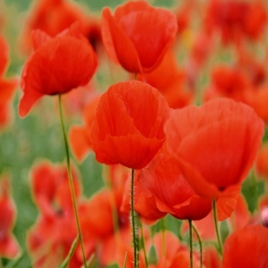
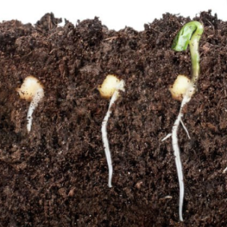
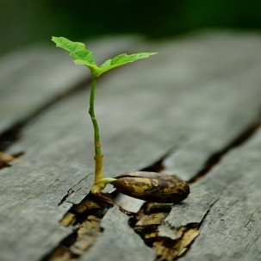
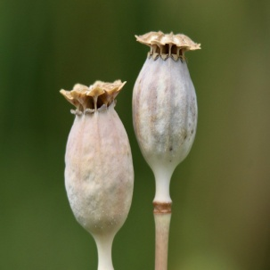
Ú. Új magokat hoznak.

4.Milyen varázsholmit találhatott a boszorkány a padláson? Sorolj fel néhányat!

........................................................................................................................................................................................................................................................................
Feladatlap- Megoldások
1.Betűzavar. A boszorkány összekeverte a betűket. Vajon mit akart leírni?
sárkány, iránytű, gyémánt, körforgás, boszorkány, varázsporszívó.
2. Csupaszám rejtvény. Karikázd be a megfelelő számokat!
- Törpék száma: 5, 7, 12.
- Sárkányfejek száma: 1, 2, 3, 4, 5, 6, 7, 8, 9, 10, 11, 12, 13.
- Ennyi lába van 7 törpének: 2, 7, 14.
- Ennyi nyaka van a hétfejű sárkánynak : 2,7, 14.
3.Keresd meg a mondatnak megfelelő rajzot! Írd a mondat betűjét a megfelelő rajzhoz!
Cs. A magok kicsíráznak.
Sz. Megjelenik a növény szára és levele.
V. Megjelennek a virágok.
Ú. Új magokat hoznak.

4.Milyen varázsholmit találhatott a boszorkány a padláson? Sorolj fel néhányat! Saját válasz, a tanulók elképzelése szerint.
Ú
V
Cs
Sz
........................................................................................................................................................................................................................................................................

